Государственное бюджетное профессиональное образовательное учреждение
Воронежской области
«Воронежский юридический техникум»

Кураторский час
на тему:
"Бои за СХИ и парк Динамо"

Куратора группы ПА-21
Щербакова Е.В.

Воронеж 2017

Направления воспитательной работы: гражданско-патриотическое, духовно-нравственное воспитание

Цели проведения кураторского часа:
- воспитание чувства патриотизма, гордости и уважения к своей большой и малой Родине;
- формирование разносторонне развитой личности с активной жизненной позицией;
- расширение кругозора студентов;
- развитие у студентов навыков публичных выступлений;
- формирование умения работать в команде, взаимодействовать, ответственно относиться к выполняемой работе.

Оснащение кураторского часа: презентации на тему: «Бои за Воронеж. СХИ и парк «Динамо»
- демонстрационные фильмы «Воронеж-город на костях»;
- письма с фронта (свернутые в виде треугольников)

Подготовка: студентам дано задание посетить парк Динамо и сфотографировать места воинских захоронений, увековечивания памяти бойцов, принимавших участие в боях за СХИ и парк Динамо. Ряду студентов дано задание подготовить сообщения о боях за Воронеж, за СХИ и Динамо, о героях указанных сражений

Ход проведения кураторского часа:
- Вступительное слово куратора, формулирование целей кураторского часа
- Выступления студентов
- Просмотр видеофильма
- Чтение вслух писем с фронта
- Чтение стихов о битве за Воронеж
- Заключительное слово куратора, подведение итогов

1. Вступительное слово куратора:
Во время Великой Отечественной войны Воронеж являлся одним из самых пострадавших городов. Как и Сталинград, он был разрушен почти полностью. С конца июня 1942 г. по 25 января 1943 г. советские войска обороняли Воронеж, выполняя важную задачу - прикрывали Москву с юга и сдерживали силы венгерских дивизий. Сегодня наш кураторский час посвящен событиям тех дней.
Кровопролитные бои за Воронеж унесли множество жизней, среди них и жизни наших земляков, которые стояли не на жизнь, а на смерть за свой родной город. Мы должно всегда помнить о тех событиях, как о героических и доблестных страницах нашей истории!

2. Выступление студентки Пашковой Анны (сопровождается презентацией):

Лето 1942 года - самое грозное и самое тревожное лето войны. Большинству наших граждан оно известно тем, что в это время решалась судьба страны. Начиналась знаменитая Сталинградская битва, однако не многие почему-то знают, что была еще одна битва, важность которой так до сих пор до конца и не оценена - это битва за Воронеж. О ней почему-то только вскользь иногда упоминали наши известные военачальники в своих мемуарах и не более того, не особо жалуют своим вниманием бои за Воронеж и наши историки.
Воронеж являлся основной точкой поворота германских соединений на юг, а также главной базой, с помощью которой предполагалось обеспечивать фланговое прикрытие основного стратегического направления всей военной компании 1942 года в направлении на Сталинград.

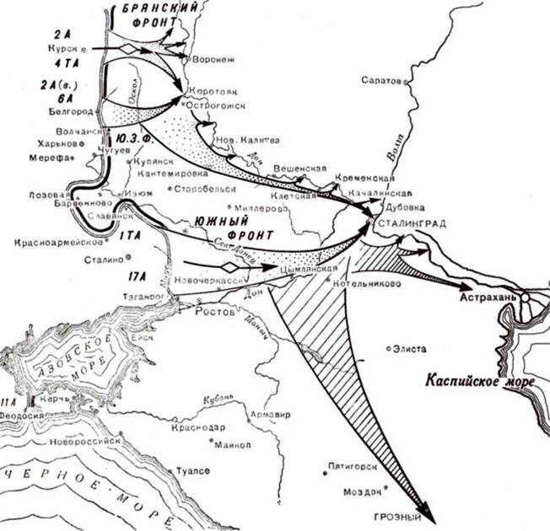

С первого дня наступления и в течение всей первой недели германской авиацией ежедневно осуществлялись массированные налеты непосредственно на сам Воронеж, по рассказам переживших весь этот ужас очевидцев, бомбили город с дьявольской точностью и это не удивительно, ведь недалеко был Липецк, где в конце 20-х годов будущие немецкие командиры на арендованных аэродромах постигали военную авиационную науку, так что местность эта была им очень хорошо знакома и без топографических карт.
В результате в конце первой недели наступления германцы уже к 6 июля вышли к реке Дон. Из-за того, что основной мост через Дон в районе Семилук по чьей-то халатности не был вовремя взорван, немцы без особого труда форсировали основную водную преграду и ворвались на улицы города. Оборонять Воронеж на начальном этапе уличных боев против такой армады в то время пришлось в основном бойцам нескольких полков и местным ополченцам из числа гражданских лиц. И тем не менее город не сдавался
В то время в городе по различным данным оставалось, по крайней мере, половина, а это около 200 тыс. его жителей, то есть тысячи гражданских людей по существу оказались на линии фронта, там, где развернулись ожесточенные уличные бои. Через несколько дней большая часть правобережной (основной) части города перешла под контроль германских войск. Исключение составил только северный городок сельско-хозяйственного института, где многодневные бои носили просто ужасающий характер, в большей части, переходящие в рукопашные схватки за каждый дом.
Основные наши части и подразделения закрепились в левобережной части города. Однако командующий германской группировкой объявил своим солдатам об окончательном захвате Воронежа, но это было далеко не так, это было только начало битвы за Воронеж. В этот же день был образован Воронежский фронт.
Германское командование и далее пыталось развить свой успех, то есть захватить весь город. Однажды фашистам удалось даже переправиться на левый берег Воронежа южнее города, но были атакованы и в результате полностью уничтожены.
Больше попыток захватить левобережную часть города немцы не предпринимали, а думали только об одном как удержать свои позиции.
Все мы знаем про Невский пятачок при обороне Ленинграда, но мало кто знает, что был свой Невский пятачок и в Воронеже - это Чижовский плацдарм, в конце августа и сентябре 1942 года командование Красной Армии предприняло попытки закрепить за собой плацдарм на правом берегу Воронежа. Не с первого раза, но нашим войскам это удалось. Сражение на Чижовке не прекращалось до самого освобождения города, сколько там погибло наших солдат, точно так и неизвестно, до сих пор в этих местах продолжают находить останки бойцов, ныне в братской могиле на Чижовском плацдарме захоронено более 15 000 человек, но известны фамилии только 3545 человек. Это самое большое захоронение времен Великой Отечественной войны в Воронеже. Именно от Чижовки был нанесен один из главных ударов по вражеским войскам при освобождении города в январе 1943г.
В итоге в ходе не прекращавшихся кровопролитных боев на воронежском направлении была скована боями огромная группировка противника, которую германцам так и не удалось использовать под Сталинградом. О серьезности этого участка фронта для немцев говорит и то, что в разгар боев в Воронеж ими была переброшена дивизия даже из под Сталинграда. Битва за Воронеж создала все условия и предпосылки для Победы наших войск под Сталинградом.
Сам город Воронеж оказался третьим, после Ленинграда и Севастополя, по длительности нахождения на линии фронта, 212 дней и ночей линия фронта проходила непосредственно через город. За всю войну было только два города - Сталинград и Воронеж, где линия фронта проходила через сам город. Воронеж вошел в число 12 городов Европы, наиболее пострадавших во Второй мировой войне и в число 15 городов СССР, требующих немедленного восстановления, всего было уничтожено до 95% всех зданий города.
16 февраля 2008 года за героизм, проявленный защитниками города во время оккупации немецкими войсками, не давший им полностью захватить один из основных центров страны, городу присвоено почётное звание Российской Федерации «Город воинской славы», так и стоит скромно Воронеж в ряду городов воинской славы, город так и не ставший Городом-Героем.
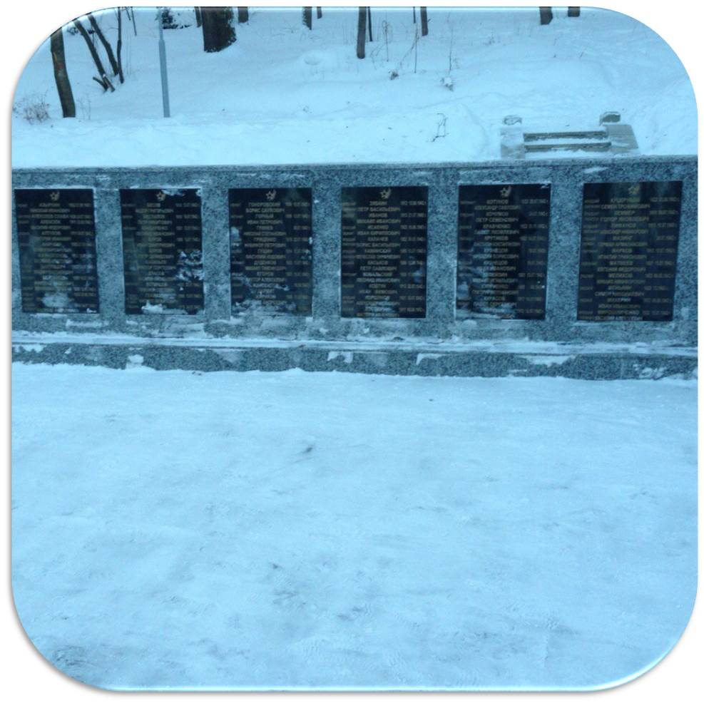 | Братская могила № 13  Парк Динамо  Воронеж, 2017 г.
Выступление Бреусова Сергея (сопровождается презентацией).
В Воронеже существовал огромное количество мест, где советские солдаты проявили свое мужество и героизм. Одним из таких мест стал район СХИ.
Здесь происходили одни из самых кровопролитных сражений ведь обладание высотой, на которой расположен СХИ, имело стратегическое значение для войск Вермахта для дальнейшего захвата города.
Понимая всю значимость данного участка фронта, в советское командование решило выбить немецких захватчиков с территории СХИ. Для этого на левом берегу из сил сводного 233 полка НКВД, 121-й стрелковой дивизии и частей 40-й армии были созданы специальные штурмовые подразделения которые при поддержке танкистов 18 танкового корпуса. Они выдвинулись на штурм немецких позиций в районе СХИ.
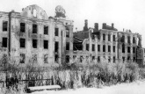 | Главный корпус СХИ  Зима 1943 г.

Следует отметить то, что немцы предполагали такое развитие событий и приготовили глубокую оборону в корпусах СХИ перед подходами к корпусам немцы установили минные заграждение, вырыли подземные коммуникации и превратили корпусы в неприступные доты все это было сделано, чтобы остановить советских солдат, но у них не чего не получилось: советские солдаты метр за метром, корпус за корпусом освобождали район СХИ и в итоге отбросили немцев.
После того как немцы были отброшены, они заняли позиции у парка ДИНАМО. Здесь нашим солдатам пришлось преодолевать естественные преграды под ураганным огнем немцев но наши войны смогли освободить и этот район после того как наши войска заняли эти районы наши войска смогли заполучить инициативу по освобождению Воронежа.
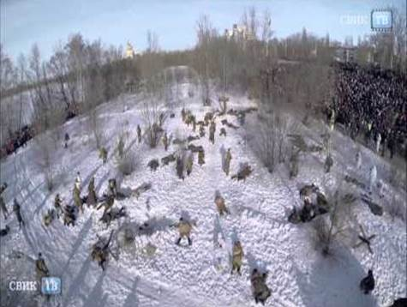
Реконструкция боя за парк Динамо

Стоит сказать то что если бы немцы смогли захватить Воронеж, то фашистам открылась бы дорога на Сталинград и к нефтяным нефтерождениям Кавказа, и с юга открылось бы направление на Москву. Ради этого в директиве Гитлера № 41 были переброшены 900 тыс. пехоты, более 1000 танков и 1500 тыс. самолетов. Под Воронежем была уничтожена вся Венгерская Королевская Армия(203тыс чел) и одна из самых элитных частей СС "Великая Германия".
Многие военные аналитики считают, что если бы Воронеж пал, то не о какой победе под Сталинградом и победе вообще говорить не стоит.
Воронеж окрестили Сталинградом на Дону.

Выступление Король Марины (сопровождается презентацией)

Я хочу рассказать сегодня о героях, отличившихся в боях за Воронеж и, в том числе, в боях за СХИ и парк Динамо.
Андре́й Миха́йлович Серебряко́в: Родился 29 октября 1913 года в городе Ряжске ныне Рязанской области в семье рабочего. Русский. Окончил 7 классов.
В годы Великой Отечественной войны (с 1942 года) он выступал в качестве командира танковой роты имени Феликса Дзержинского 475-го отдельного танкового батальона. 20 июля 1942 года младший лейтенант государственной безопасности А. М. Серебряков вместе со своим экипажем получил задание эвакуировать с поля боя два подбитых танка. Вечером скрытно подобравшись к ним, танкисты приступили к подготовительным работам. Однако противник обнаружил действия экипажа А. М. Серебрякова и открыл пулемётный и миномётный огонь. Несмотря на обстрел, А. М. Серебряков решил продолжить работу и успешно её закончил. После того как первый подбитый танк был отвезён в укрытие, экипаж сразу же приступил к эвакуации второго танка, засевшего в овраге. Этот танк также был вытянут и успешно эвакуирован с поля боя.
Похоронен в братской могиле № 13 (городской парк Воронежа).
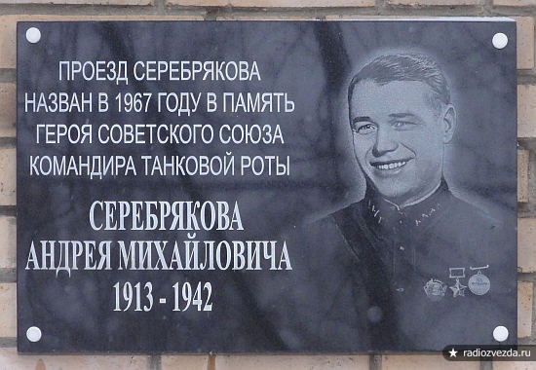

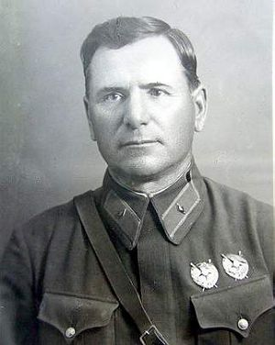 | Пётр Зыков: Родился Петр 14 января 1890 года в селе Гостево.  В октябре 1942 года он занимал должность заместителя командующего 60-й армией. В этом качестве участвовал в освобождении Россоши и Воронежа.  С февраля 1943 года был заместителем командующего 69-й армией, в составе которой участвовал в освобождении Украинской ССР и Польши. В ноябре 1944 года из-за частых болезней Зыков был направлен заместителем командующего Львовским военным округом. В июле 1946 года в звании генерал-майора он был уволен в запас.  В послевоенный период Зыков проживал во Львове, руководил военными кафедрами Львовского государственного педагогического института и Львовского сельскохозяйственного института. Скончался 22 сентября 1960 года.  Петр Зыков имел в своем арсенале ряд великих наград, достойных уважения, среди них присутствовали два ордена Ленина, пять орденов Красного Знамени, ордены Суворова 2-й степени и Богдана Хмельницкого 2-й степени.

Слава Алексеев: Невысокий, худенький, в сером пиджаке с чужого плеча… Четырнадцатилетний воронежец Слава Алексеев в июле 1942-го стал сыном полка по случаю. На подступах к Чернавскому мосту встретил взвод младшего лейтенанта Арефьева и решил вместе с бойцами идти бить фашистов. Перед Арефьевым стояла задача занять оборону на улице Степана Разина и прикрыть подступы к важнейшему стратегическому объекту – Чернавскому мосту.  На тот момент Слава окончил семь классов школы. Смышленый паренек, горевший желанием освободить родную землю от врага и заявивший об этом командиру, так и остался во взводе Арефьева. Даже оружие получил. И сполна отработал доверие старших товарищей отлично ориентируясь в городских кварталах, помогал нашим бойцам занимать выгодные позиции. Не раз отличался в ходе операций.  : | 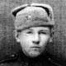

3. Просмотр Видеофильма «Воронеж – город на костях» и его последующее обсуждение

4. Чтение писем с фронта (письма зачитали Воробьева Е., Дробышев Д., Король М., Пашкова А.).
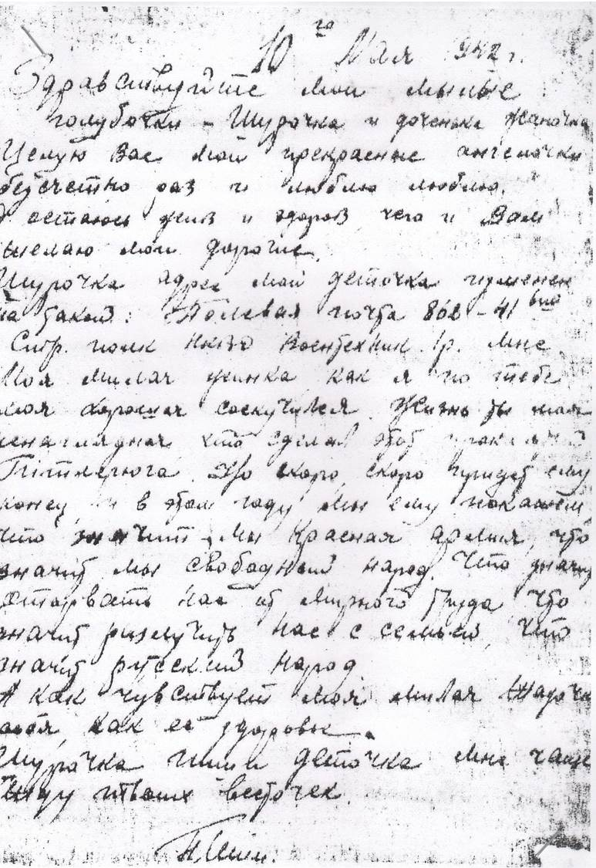

Стихотворение о боях за Воронеж (читала Цой А.)
ЗАЩИТНИКУ ВОРОНЕЖА Александр БЕЗЫМЕНСКИЙ
Июль 1942
Боец, товарищ! На тебя  Устремлены глаза Отчизны.  Безмерно Родину любя,  Ты не щади ни сил, ни жизни.  Чтоб сбросить ворога за Дон  И разгромить его за Доном,  Твой натиск должен быть силен,  Твое упорство - разъяренным.  Оружью верный своему,  Ты наше знамя не уронишь!  Грозна опасность, потому -  Ты должен отстоять Воронеж!  Орда фашистов лезет к нам,  Жестокой смертью угрожая  Деревням, селам, городам  И золотому урожаю.  Фашисты рвутся в глубь страны,  К заводам, нефти, к пышным нивам,  Они пока опьянены  Своим удавшимся прорывом. | Но ты их яростную рать  Раздавишь, разгромишь, разгонишь.  Боец! Чтоб план врага сорвать,  Ты должен отстоять Воронеж! Товарищ мой! Душа вождя  Бойцом воронежским гордится.  Ведь за Воронеж бой ведя,  Ведешь ты битву за столицу.  Пройти к Москве хотят враги  От берегов верховья Дона.  Вперед, товарищ! Береги  Кремля священные знамена.  Но все мы знаем, что в борьбе  Победа наша будет снова,  Поскольку верим мы тебе -  Герою воинства стального.  Врага утопишь ты в Дону,  Сожжешь огнем, в могилу сгонишь.  Боец! Спасая всю Страну,  Ты должен отстоять Воронеж!

Заключительное слово куратора:
Война — это наше героическое прошлое, это наше «горькое» прошлое. Но оно с нами всегда. Без знаний о прошлом своей страны не будет нравственного взросления нашего с вами поколения. Только приобщение к героике прошлого, а особенно к событиям Великой Отечественной войны, проложит нам верный путь развития. Только так мы можем осмыслить свою жизнь, свои поступки и наметить ориентиры на будущее.
Война – это не то явление, которое больше не повторится, она может произойти в любую минуту и где угодно. Именно для того, чтобы это не повторилось, мы и должны помнить. Должны помнить тех, кто не смог вернуться с фронта, помнить о слезах матерей, которые потеряли своих детей, помнить о голоде, пытках, жестокости и тяжелой смерти.
Война реальна и страшна. Думайте не только о себе, но и о ближних своих, уважайте старших и цените жизнь, которую вам подарили солдаты, ведь она так коротка … Мир станет лучше!

приуроченного ко Дню освобождения г. Воронежа от немецко-фашистских захватчиков

